今日动态
第二周 2月21日 星期五 晴
- 晨间来园
出勤：今日来园23人，1人请假。
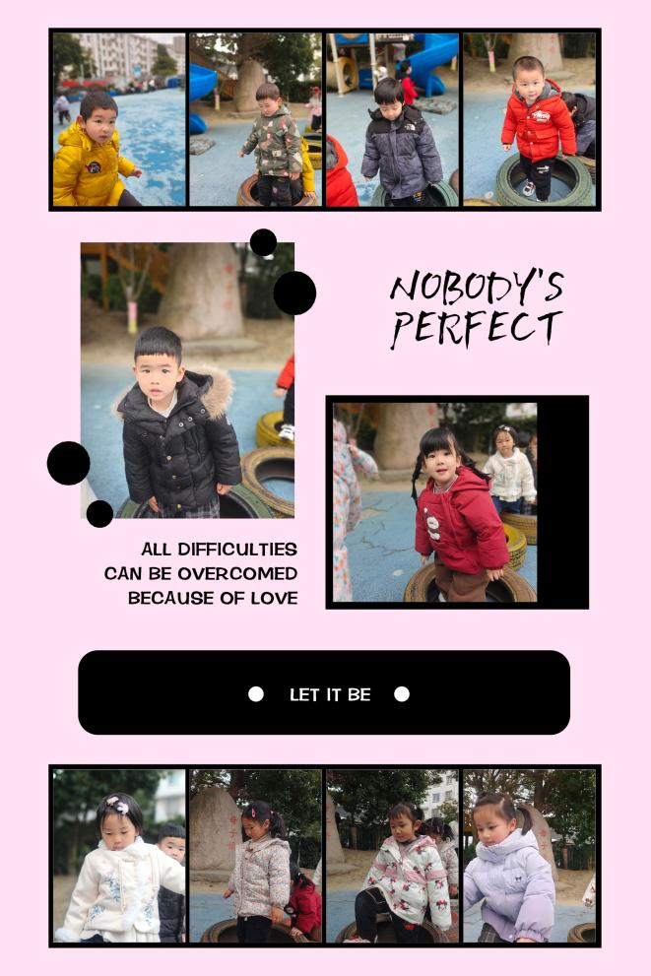
今天早晨，左晨昕、卢欣悦、王耀泽、魏璟炎一来到幼儿园就很主动地跟老师打招呼。
- 户外活动
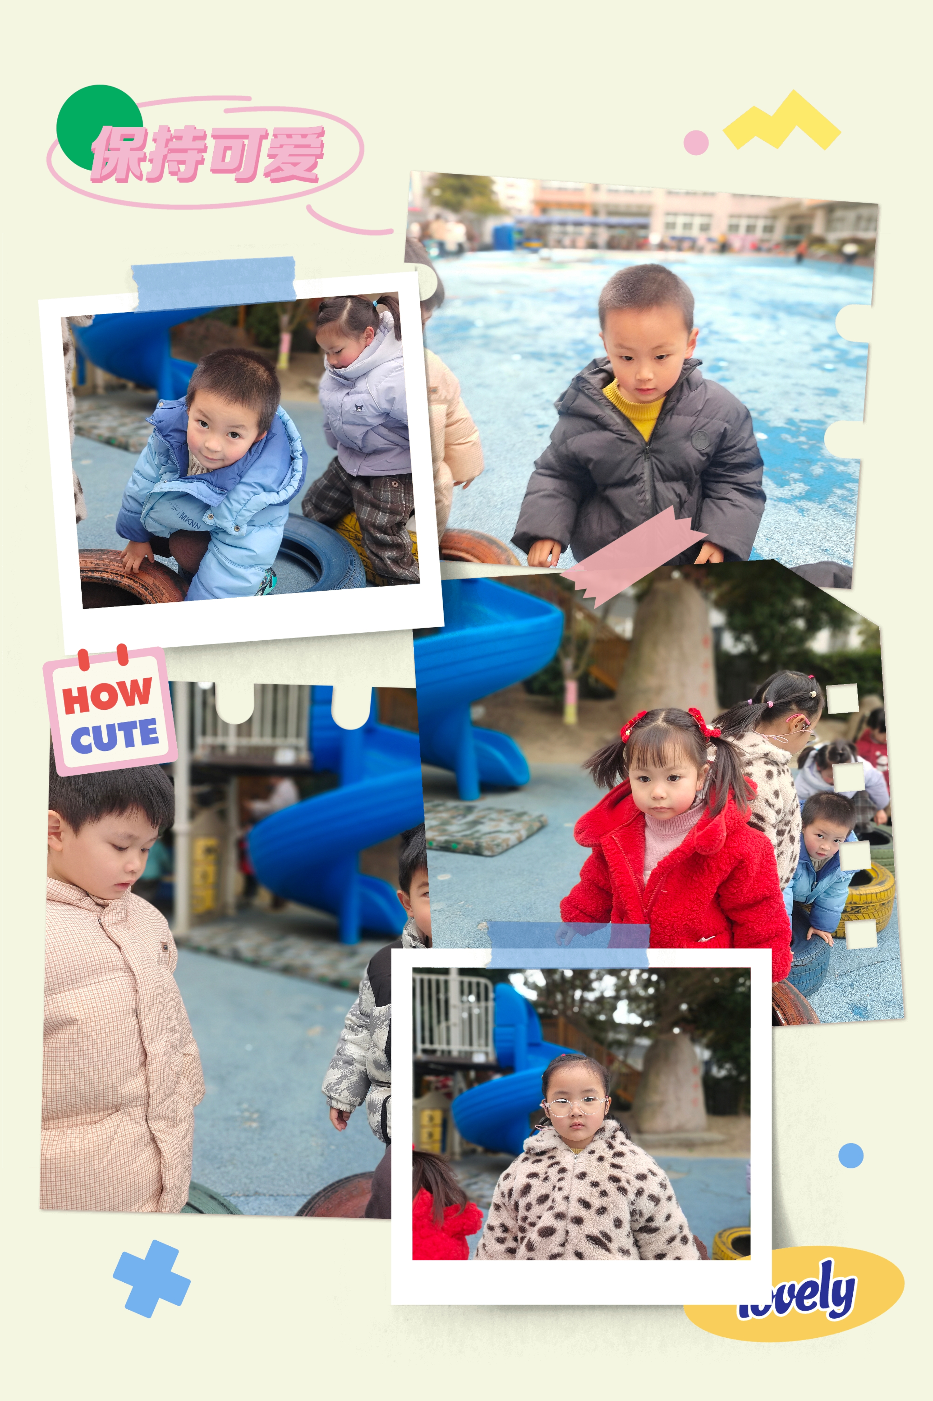

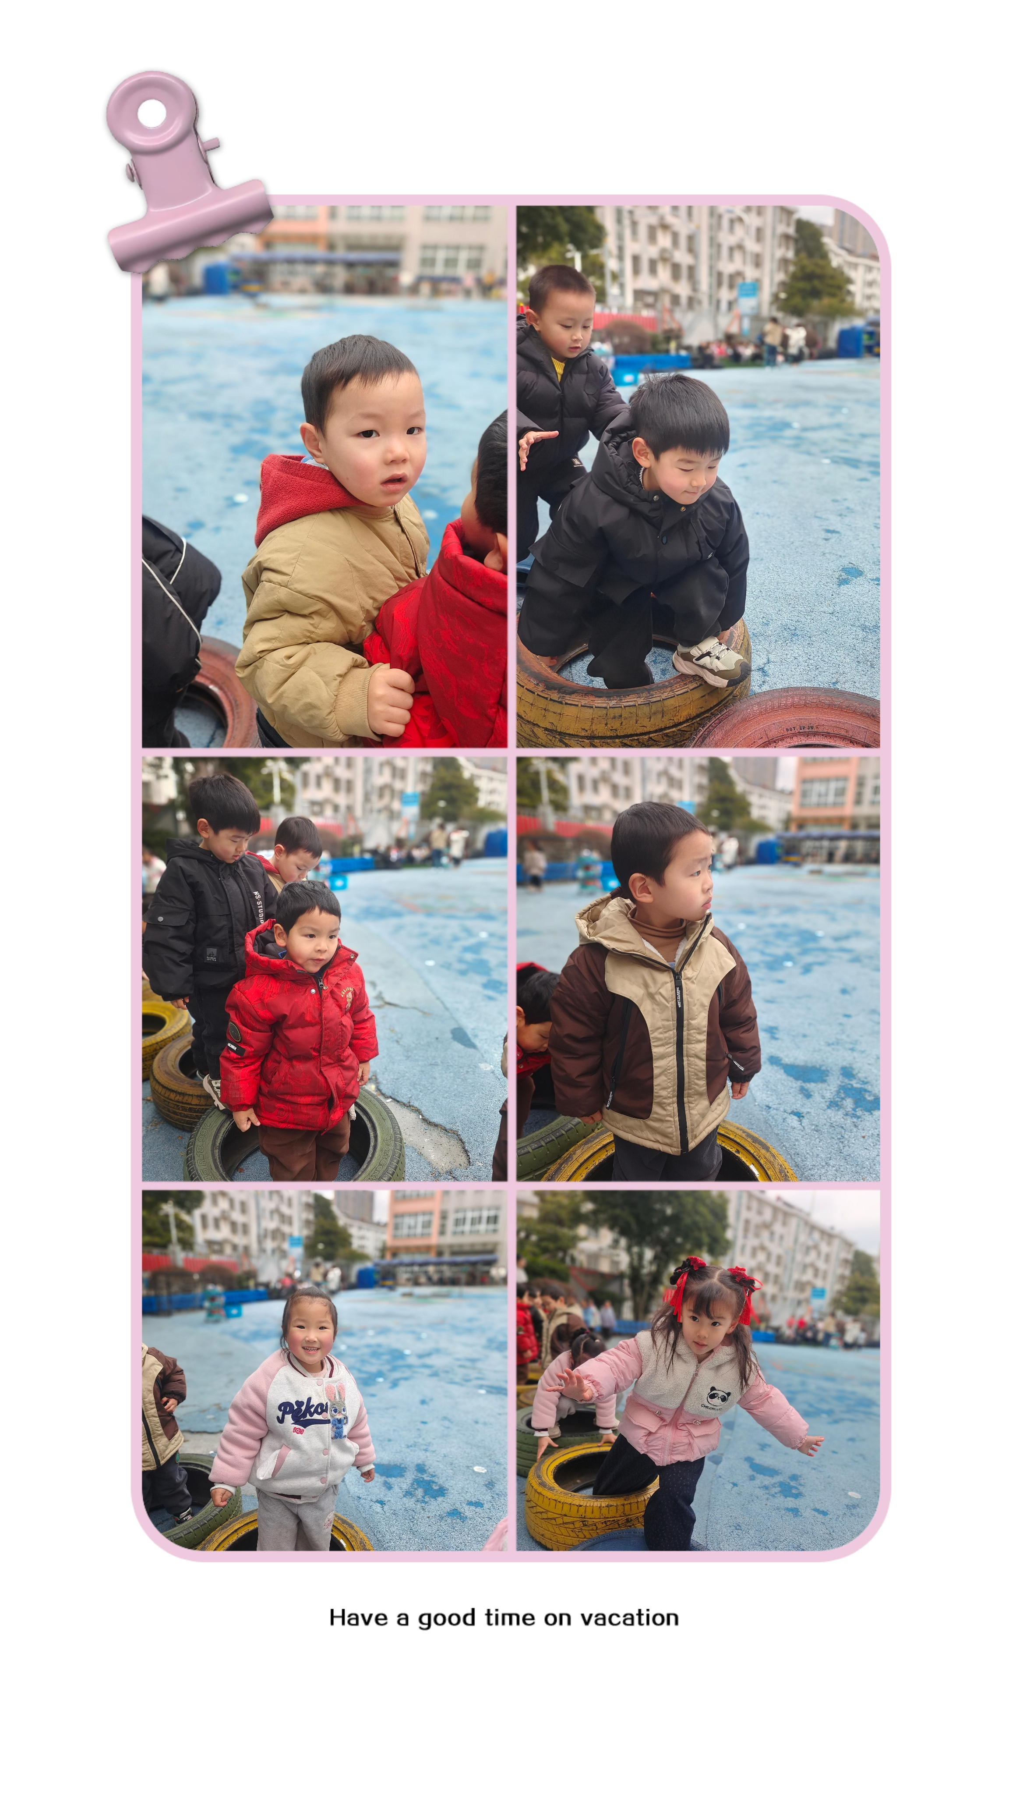

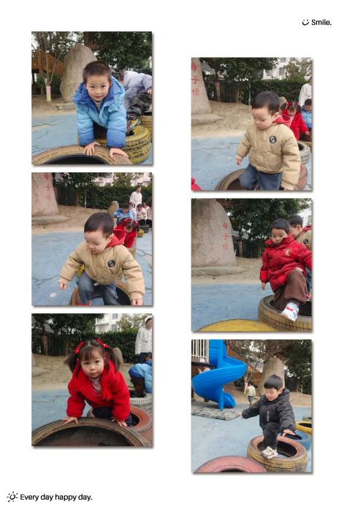

操场上，摆放了许多的大轮胎，让孩子们挑战：从轮胎上走过去。
师：小朋友想一想，怎样走，才能不让自己从轮胎上掉下去呢？
王劲霖：沿着轮胎的边走。
陈望舒：两腿分开，踩在轮胎上这样走。
潘言恩：跨过轮胎就不会掉下去了。
孩子们都说出了自己的方法，随后在实践中，他们发现两腿分开，踩在轮胎上走好像是最安全呢！
承芮伊、常祁安、王耀泽、李舒扬、王天乐、郑宇涵、程墨桐、陈望舒都能够快速找到自己的队伍。左晨昕、卢欣悦、王劲霖、周荣安、徐一凯、魏璟炎、杨承明、潘言恩、吴梓溪、莫梓涵、严子沐、程子杰在户外游戏的过程中能够不推不挤，排队走轮胎
- 集体活动
今天我们的集体活动是综合《亲亲热热一家人》一家人是指住在一个屋檐下共同生活的人。对于小班的孩子来说，一家人除了爸爸妈妈，也许还有爷爷奶奶或者是外公外婆，是每天在一张桌子上吃饭的人。本节综合活动以幼儿最喜欢的过家家形式展开，引导幼儿学一学平时观察到的家人的穿着打扮，工作、生活等，并在表演和观看表演的过程中体会家人对宝宝的关心和照顾，从而引导幼儿了解如何去关心家人，体验一家人在一起亲亲热热的感觉。
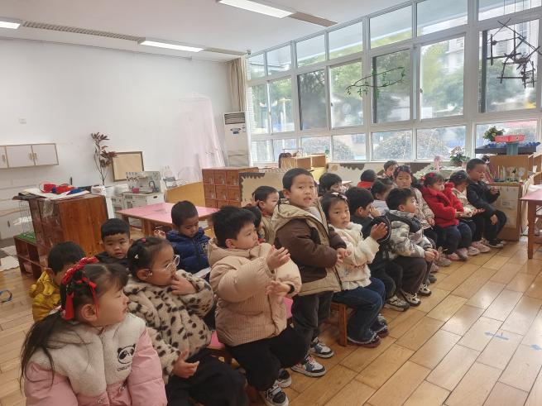

在本次活动中，范宥泽、王劲霖、周荣安、徐一凯、魏璟炎、杨承明、潘言恩、严子沐、王耀泽、程墨桐、陈望舒都能够用清楚的话自己的家人。知道早睡早起的好处，养成早睡早起这一良好的生活习惯。
- 温馨提示
随着季节的更迭，我们从寒冷的冬季逐渐过渡到温暖的春季。在这个时期，气温逐渐回暖，万物复苏，但同时也是疾病易发的季节。为了确保孩子们的健康，以下是一些冬季换春季的温馨提示：
首先，随着气温的上升，孩子们的衣物也需要逐渐减少。但请家长们注意，不要一下子减去太多，以免孩子着凉。可以逐层递减，让孩子逐渐适应气温的变化。
其次，春季是细菌、病毒滋生的季节，孩子们容易感染呼吸道疾病。因此，请家长们注意孩子的个人卫生，勤洗手、勤洗澡、勤换衣物，保持身体清洁。同时，尽量避免带孩子去人多拥挤的地方，减少感染的机会。
另外，春季也是孩子们生长发育的好时期。请家长们注意孩子的饮食均衡，多吃蔬菜、水果，少吃油腻、辛辣、生冷的食物。还可以适当补充一些富含维生素和矿物质的食物，帮助孩子增强免疫力。

